Doplňujúca úloha k téme 2.8 Hustota plynov (Lapitková et al., 2010, s. 103)

Úloha:
Urč hustotu vzduchu pomocou pretlaku.
Pomôcky: bezdušový ventil (obr. 1), PET fľaša (0,5 l), uzáver na fľašu s vyvŕtaným otvorom (obr. 2), váhy s presnosťou 0,001 g, veľká nádoba s vodou hlboká aspoň 15 cm, odmerný valec (250 ml).
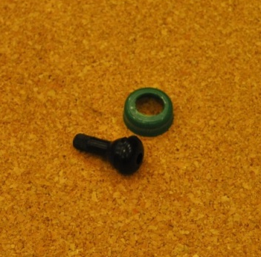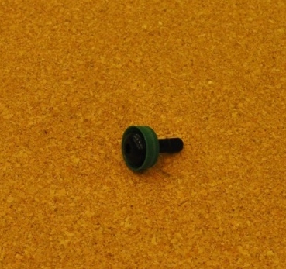
Obr. 1 Bezdušový ventil Obr. 2 Vrchnák s otvorom a vsadeným ventilom
Postup:
- Vyslov svoj predpoklad o hodnote hustoty vzduchu.
Hustota vzduchu je ________________ $\frac{kg}{m^{3}}$.
- Urč hmotnosť uzavretej PET fľaše s ventilom.
Hmotnosť PET fľaše s ventilom je m_{v1} = _____________ g.
- Pomocou pumpy natlač do fľaše vzduch (stačí 5 pohybov piesta). Urč hmotnosť fľaše s natlačeným vzduchom.
Hmotnosť PET fľaše s natlačeným vzduchom je m_{v2} = _____________ g.
- Urč hmotnosť natlačeného vzduchu. Odpočítaj hmotnosť PET fľaše so vzduchom (na začiatku merania) od hmotnosti PET fľaše s natlačeným vzduchom.
Hmotnosť vysatého vzduchu je m_{v} = m_{v2} - m_{v1} = _______________ g.
- Priprav si nádobu s vodou. Odmerný valec naplň až po vrch vodou , prikry ho rukou, otoč dole hlavou a otvor ponor pod hladinu. PET fľašu ponor do nádoby s vodou tak, aby ventil bol pod otvorom odmerného valca. Prstom zatlač na poistku ventilu. Bubliny, ktoré unikajú z fľaše, nechaj stúpať do odmerného valca. Keď bublinky prestanú z fľaše unikať, odčítaj na stupnici odmerného valca objem vzduchu (obr. 3).
Je to objem vzduchu, ktorý si pomocou pumpy natlačil do fľaše.
Objem natlačeného vzduchu je V_{v} = ______________ ml.

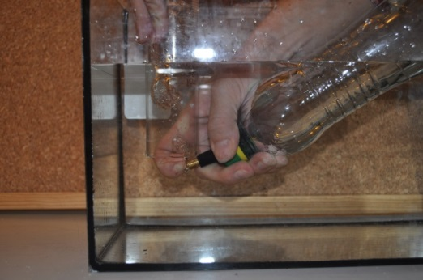
Obr. 3 Postup pri určovaní objemu vzduchu
- Vypočítaj hustotu vzduchu v $\frac{g}{cm^{3}}$ a potom premeň na $\frac{kg}{m^{3}}$.
Hustota vzduchu je ρ_{v} = __________________ $\frac{g}{{cm}^{3}}$.
Hustota vzduchu je ρ_{v} = __________________ $\frac{kg}{m^{3}}$.


Odpovedz:

- Porovnaj hodnotu hustoty, ktorú si vypočítal, so svojimi predpokladmi.
________________________________________________________________________
________________________________________________________________________
________________________________________________________________________
- Porovnaj hodnotu hustoty, ktorú si vypočítal s hodnotami v tabuľkách. Ako si vysvetľuješ prípadné rozdiely?
________________________________________________________________________
________________________________________________________________________
________________________________________________________________________
- Porovnaj svoje hodnoty hustoty s hodnotami ostatných spolužiakov. Vypočítajte priemernú hodnotu hustoty vzduchu.
________________________________________________________________________
________________________________________________________________________
________________________________________________________________________
- Ako si vysvetľuješ, že objem vody v odmernom valci udáva objem natlačeného vzduchu?
________________________________________________________________________
________________________________________________________________________
________________________________________________________________________
Zoznam bibliografických odkazov
LAPITKOVÁ, V. et al. 2010. Fyzika pre 6.ročník základnej školy a 1. ročník gymnázia s osemročným štúdiom. Bratislava: Expol Pedagogika, s.r.o, 2010, 112 s. ISBN 978-80-8091-173-7.

